**DUYTAN UNIVERSITY**



**INTERNATIONAL SCHOOL**

**--------------ÐÑ¶ÐÑ-------------**



**CMU-SE 100**

**INTRODUCTION TO SOFTWARE ENGINEERING**

**SYNTHESIS REPORT GROUP PROJECT**



**Mentor: Msc. Huy Nguyen Dang Quang**

***Team Member*:**

**Quang, Dang Nguyen Nhat**

**Huy, Pham Quoc**

**Kiet, Nguyen Quang**

**Nhan, Tran Phuoc**

**Huy, Nguyen Bao**

**Group Project - Mentor:**

Name Signature Date

Da nang, 12/2023

**PROJECT INFORMATION**

|  |  |
| --- | --- |
| **Project Acronym** | FMS |
| **Project Title** |  | | | |
| **Start Date** | 3/12/2023 | **End Date** | 25/12/2023 | |
| **Lead Institution** | International School, Duy Tan University | | | |
| **Team Member** | **Name** | **Email** | | **Phone** |
| 29211144786 | Dang Nguyen Nhat Quang | quangquang04012005@gmail.com | | 0379627472 |
| 29211121546 | Nguyen Quang Kiet | ngqkiet121205@gmail.com | | 0932513650 |
| 29211159036 | Pham Quoc Huy | huyphamm1811@gmail.com | |  |
| 29211159621 | Tran Phuoc Nhan | nhantran22468@gmail.com | | 0934983971 |
| 29211154038 | Nguyen Bao Huy | hymail90299029@gmail.com | | 0377180834 |

**DOCUMENT NAME**

|  |  |  |  |
| --- | --- | --- | --- |
| **Document Title** | **Synthesis Report Group Project Document** | | |
| **Reporting Period** | 25 – Sep – 2022 | | |
| **Author(s)** | Dang Nguyen Nhat Quang  Nguyen Quang Kiet  Pham Quoc Huy  Tran Phuoc Nhan  Nguyen Bao Huy | | |
| **Role** | Team leader  Team Member  Team Member  Team Member  Team Member | | |
| **Date** | 4/12/2023 | **Filename** |  |

**SIGNATURE**

***Document Approvals:*** *The following signatures are required for approval of this document.*

|  |  |  |  |
| --- | --- | --- | --- |
| **Mentor** | Huy, Nguyen Dang Quang | **Signature:** |  |
| **Date:** |  |
| **Team Lead** | Quang, Dang Nguyen Nhat | **Signature:** |  |
| **Date:** |  |
| **Team member(s)** | Kiet, Nguyen Quang | **Signature:** |  |
| **Date:** |  |
| Huy, Pham Quoc | **Signature:** |  |
| **Date:** |  |
| Nhan, Tran Phuoc | **Signature:** |  |
| **Date:** |  |
| Huy, Nguyen Bao | **Signature:** |  |
| **Date:** |  |

**REVISION HISTORY**

|  |  |  |
| --- | --- | --- |
| **Version** | **Date** | **Description** |
| **1.0** | 3/12/2023 | **Make Synthesis Report Group Project Document** |
| **1.1** | 9/12/2023 |  |
| **1.2** | 10/12/2023 | **Làm phần 1** |

**TABLE OF CONTENTS**

**1. INTRODUCTION**

*<phần này giới thiệu về nhà hàng ABC bao gồm thông tin, địa chỉ, số điện thoại, lĩnh vực kinh doanh,….>*

*Nhà hàng: KFC NGUYỄN VĂN LINH.*

*Địa chỉ: 148 Nguyễn Văn Linh, P. Nam Dương, Quận Hải Châu, TP.Đà Nẵng.*

*Số điện thoại:*[19006886.](tel:19006886)

*Lĩnh vực kinh doanh: Chuyên về gà rán và nướng, cùng với các món ăn kèm và các loại sandwiches chế biến từ thịt gà tươi.*

*Thời gian mở cữa: 10:30 - 23:45.*

*Đánh giá trên google:3.6/5.*

**2. DESCRIBE BUSINESS PROCESSES OF RESTAURANT**

***<*** *Tìm hiểu và mô tả các quy trình nghiệp vụ chính trong hoạt động của Nhà Hàng****>***

*Quy trình nghiệp vụ chính trong nhà hàng KFC cần đảm bảo các yêu cầu sau:*

* *Tốc độ: Quy trình cần được thực hiện một cách nhanh chóng để đáp ứng nhu cầu của khách hàng.*
* *Chất lượng: Quy trình cần đảm bảo chất lượng của sản phẩm và dịch vụ.*
* *Sự hài lòng của khách hàng: Quy trình cần được thiết kế để mang lại sự hài lòng cho khách hàng.*

***Quy trình chi tiết:***

*1. Tiếp đón khách hàng:*

*Khi khách hàng bước vào nhà hàng, nhân viên phục vụ sẽ mở của chào đón và hướng dẫn họ đến quầy đặt hàng.*

*Nhân viên phục vụ cần thể hiện sự nhiệt tình, niềm nở và chu đáo để tạo ấn tượng tốt đẹp cho khách hàng.*

*2. Đặt hàng:*

*Tại quầy đặt hàng, khách hàng sẽ xem thực đơn và đặt món ăn, đồ uống. Nhân viên phục vụ cần tư vấn cho khách hàng về các món ăn, đồ uống của nhà hàng để khách hàng có thể lựa chọn được những món ăn phù hợp với sở thích và nhu cầu của mình.*

*Sau đó, nhân viên sẽ tiếp nhận những món ăn mà khách hàng đã chọn và điền vào hệ thống, hệ thống sẽ hiển thị ra lại những món mà khách hàng đã đặt ra màn hình ngoài cùng với tổng số tiền món ăn.*

*3. Thanh toán:*

*Nhân viên sẽ thông báo tổng số tiền khách phải trả, khách hàng có thể thanh toán bằng tiền mặt hoặc ví điện tử. Nhân viên phục vụ cần nhanh chóng xử lý thanh toán để khách hàng không phải chờ đợi lâu.*

*Sau khi thanh toán xong, Nhân viên sẽ in hóa đơn thanh toán và gửi cho khách hàng ( Gửi hóa đơn và tiền thừa khi khách hàng thanh toán bằng tiền mặt)*

*4. Chế biến món ăn:*

*Sau khi nhận được đơn đặt hàng, nhân viên bếp sẽ bắt đầu chế biến món ăn. Sau đó, nhân viên sẽ chuẩn bị nước ngọt đúng với yêu cầu của khách hàng. Các món ăn phải đảm bảo chất lượng và hương vị thơm ngon.*

*Nhân viên bếp cần chú ý vệ sinh an toàn thực phẩm trong quá trình chế biến món ăn, Quá trình chế biến phải nhanh để khách hàng không chờ đợi lâu.*

*5. Phục vụ món ăn:*

*Khi món ăn đã được chế biến xong, nhân viên phục vụ sẽ mang món ăn ra quầy tiếp nhận món ăn và thông báo cho khách hàng,*

*Khách hàng nhận được thông báo của nhân viên sẽ ra quầy tiếp nhân món ăn để lấy đồ ăn, khách hàng có thể yêu cầu thêm dao, nĩa... tại quầy.*

*Nhân viên phục vụ cũng cần chú ý trình bày món ăn đẹp mắt, ngăn nắp, chuẩn bị đầy đủ dao, nĩa, thìa và giấy lau tay.*

*6. Vệ sinh bàn, ghế sau khi khách hàng ăn xong:*

*Sau khi khách hàng dùng xong bữa ăn, nhân viên phục vụ sẽ thu dọn bàn ăn, lau chùi sạch sẽ. Bàn ăn sẽ được chuẩn bị để tiếp đón những vị khách tiếp theo.*

*Nhân viên phục vụ cần nhanh chóng thu dọn bàn ăn để khách hàng có thể ra về thuận tiện.*

**3. LIST OF PARTICIPANTS TO REQUIREMENTS GATHERING**

***<*** *Xác định các đối tượng liên quan để thu thập yêu cầu****>***

*- Khách hàng ăn tại quán (Quang)*

*- Nhân viên tiếp tân*

*- Nhân viên Bếp*

*- Quản lý cửa hàng (Manager)*

**4. THE TECHNICALS USING TO REQUIREMENTS GATHERING**

*< Xác định các phương pháp/Kỹ thuật để thu thập yêu cầu (quan sát, phỏng vấn, bảng hỏi, trao đổi trực tiếp dựa trên mô hình hoặc website có tính năng tương tự, tại sao sử dụng kỹ thuật này …)*

*Các phương pháp, kỹ thuật chính để thu thập yêu cầu tại nhà hàng KFC:*

*1. Quan sát:*

* *Đối với khách hàng: Có thể quan sát khách hàng khi họ đến quán đặt món ăn, đồ uống trong menu, thanh toán, khi dùng bữa... để hiểu về thói quen, sở thích và nhu cầu của khách hàng.*
* *Đối với nhân viên: Có thể quan sát nhân viên từ khâu tiếp đón khách hàng khi họ vào của hàng, tư vấn cho khách hàng chọn món, thanh toán, tiếp nhận đơn hàng và chế biến, phục vụ khách hàng và khâu vệ sinh của hàng...để hiểu về quy trình làm việc của nhân viên*

* *Sử dụng phương pháp quan sát cho phép thu thập dữ liệu về quy trình làm việc thực tế tại của hàng KFC.*

*2. Phỏng vấn:*

* *Đối với khách hàng: Có thể phỏng vấn khách hàng về trải nghiệm dịch vụ, chất lượng món ăn, thức uống và khâu vệ sinh tại của hàng...từ đó ghi chép lại những đánh giá, nhận xét của khách hàng.*
* *Đối với nhân viên: Có thể phỏng vấn nhân viên về quy trình xử lí hóa đơn của khách hàng, thời gian chế biến món ăn, cách thức phục vụ món ăn đến khách hàng hay công tắc vệ sinh của nhà hàng…*

* *Sử dụng phương pháp phỏng vấn sẽ cung cấp cái nhìn tổng quan về hoạt động nội bộ của nhà hàng.*

*3. Bảng hỏi:*

* *Tạo bảng hỏi với các câu hỏi với các câu hỏi cụ thể về quy trình làm việc, đào tạo, và ý kiến về cải thiện gửi đến các khách hàng và nhân viên, quản lí để thu thập phản hồi.*
* *Sử dụng bảng hỏi hữu ích cho việc thu thập thông tin về quy trình hoạt động của nhà hàng và mức độ hài lòng của khách hàng với nhà hàng.*

*4. Trao đổi trực tiếp dựa trên mô hình hoặc website có tính năng tương tự:*

* *Tạo một trang wed để hiển thị trải nghiệm dịch vụ của khách hàng, ý tưởng và tính năng mới của khách hàng.*
* *Sử dụng phương pháp này giúp khách hàng và nhân viên hiểu rõ hơn về trải nghiệm dịch vụ, các thay đổi dự kiến để cải thiện tính năng và dịch vụ.*

**5. ASSIGNMENT TEAM MEMBER TO REQUIREMENTS GATHERING**

**\*Quang (phỏng vấn quản lí)**

* Cửa hàng gà rán của bạn diễn ra từ khi khách hàng đến cửa hàng cho đến khi khách hàng thanh toán ra về như thế nào?
* Các bước kinh doanh mà bạn muốn cải tiến?
* Làm thế nào bạn giữ liên lạc với khách hàng của mình?

**\*Kiệt (phỏng vấn nhân viên tiếp tân)**

* Phương thức thanh toán từ khách hàng hiện nay?
* Bạn có yêu cầu gì đặc biệt về việc tạo hóa đơn hay quản lý thanh toán không(xin mẫu hoá đơn giấy nếu có)?
* Quy trình đặt món ăn của khách hàng?

**\*Bảo Huy (phỏng vấn nhân viên bếp)**

* thời gian ước tính để chế biến từng món ăn?
* trong thời gian chờ đợi khách hàng có gì được tặng món khai vị nào không ?

**\*Nhân (phỏng vấn khách hàng ăn tại quán)**

* chất lượng sản phẩm như thế nào?
* chất lượng lượng dịch vụ như thế nào?
* có góp ý đánh giá gì không?

**6. INTRODUCTION PROJECT**

**6.1. Project Objectives**

<Mô tả mục tiêu dự án>

* *Tạo ra một hệ thống phần mềm tự phục vụ cho self restaurant, giúp khách hàng có thể đặt món, thanh toán và nhận đồ ăn một cách nhanh chóng và tiện lợi.*
* *Cải thiện trải nghiệm của khách hàng tại self restaurant, giúp họ có thể thưởng thức bữa ăn một cách thoải mái và thư giãn.*
* *Tăng hiệu quả hoạt động của self restaurant, giúp tiết kiệm chi phí và nâng cao lợi nhuận.*
* *Hỗ trợ nhiều loại hình thanh toán, bao gồm tiền mặt, thẻ tín dụng, ví điện tử,...*
* *Quản lý đơn hàng một cách hiệu quả, giúp self restaurant tránh tình trạng thất thoát.*
* *Theo dõi và báo cáo doanh thu, giúp self restaurant có thể nắm bắt tình hình kinh doanh một cách chính xác.*

**6.2. Project Scope**

<Phạm vi dự án>

1. Giao diện người dùng
2. Quản lý đơn đặt hàng
3. Quản lý thực đơn
4. Quản lý bàn
5. Quản lý thanh toán
6. Báo cáo và thống kê
7. Quản lý chương trình ưu đãi
8. Quản lý thông tin khách hàng
9. Quản lý phản hồi

**6.3 Identify the Functional Requirement & Non-Functional Requirement**

## **a)** **High level Functional Requirement (FR)**

<Xác định các yêu cầu chức năng>

|  |  |  |
| --- | --- | --- |
| FR1.1 | Title | **Xem menu** |
| Cashier, Client | Người quản lí giao dịch tài chính, đơn hàng, hóa đơn, và xử lí thanh toán  Người đến nhà hàng để ăn uống và trải nghiệm dịch vụ |
| Description | Cashier & Client có thể xem các món ăn và nước uống của nhà hàng kèm với giá cả, thời gian chế biến, mô tả về thành phần và hình ảnh minh họa |
| R1.2 | Title | **Chọn món ăn & nước uống** |
| Cashier, Client | Người quản lí giao dịch tài chính, đơn hàng, hóa đơn, và xử lí thanh toán  Người đến nhà hàng để ăn uống và trải nghiệm dịch vụ |
| Description | Nhân viên chọn món ăn/nước uống từ menu, chọn số lượng theo yêu cầu của Client và thêm chú thích đặc biệt nếu Client yêu cầu. Tất cả món ăn và nước uống sẽ được tạo thành 1 danh sách món ăn và tổng số tiền để hiển thị cho Client. |
| FR1.3 | Title | **Xem hóa đơn** |
| Cashier, Client | Người quản lí giao dịch tài chính, đơn hàng, hóa đơn, và xử lí thanh toán  Người đến nhà hàng để ăn uống và trải nghiệm dịch vụ |
| Description | Client có thể xem chương trình ưu đãi, chi tiết giá cả, số lượng của từng món ăn và tổng số tiền cần phải thanh toán được hiển thị trên màng hình. |
| FR1.4 | Title | **Chọn phương thức thanh toán** |
| Cashier, Client | Người quản lí giao dịch tài chính, đơn hàng, hóa đơn, và xử lí thanh toán  Người đến nhà hàng để ăn uống và trải nghiệm dịch vụ |
| Description | Khi Client chọn phương thức thanh toán (kèm ưu đãi nếu có). Nếu thanh toán bằng tiền mặt, Waiter sẽ thông báo tổng số tiền Client cần phải trả và cung cấp hóa đơn. Nếu thanh toán bằng ví điện tử hệ thống sẽ hiển thị mã QR cũng như thông tin số tài khoản của nhà hàng.Sau khi thanh toán hệ thống lưu lại thông tin, lịch sử đặt hàng của Client. |
| FR1.5 | Title | **Đánh giá & nhận xét** |
| Client | Người đến nhà hàng để ăn uống và trải nghiệm dịch vụ |
| Description | Client có thể gửi đánh giá và nhận xét về chất lượng dịch vụ và trải nghiệm của mình |
| FR1.6 | Title | **Thông báo & tin tức** |
| Client, Cashier | Người đến nhà hàng để ăn uống và trải nghiệm dịch vụ  Người quản lí giao dịch tài chính, đơn hàng, hóa đơn, và xử lí thanh toán |
| Description | Waiter, Chef có thể xem thông báo về ưu đãi, sự kiện, nội quy và 1 số tin tức khác của nhà hàng và thông báo cho Client về ưu đãi, sự kiện nếu có |
| FR1.7 | Title | **Đặt bàn trước/giữ bàn** |
| Cashier, Client | Người quản lí giao dịch tài chính, đơn hàng, hóa đơn, và xử lí thanh toán  Người đến nhà hàng để ăn uống và trải nghiệm dịch vụ |
| Description | Client có thể đặt bàn trước để nhà hàng có thể giữ bàn trước khi đến ăn. |
| FR1.8 | Title | **Thông báo nhận món ăn** |
| Client, Cashier | Người đến nhà hàng để ăn uống và trải nghiệm dịch vụ  Người quản lí giao dịch tài chính, đơn hàng, hóa đơn, và xử lí thanh toán |
| Description | Khi món ăn được hoàn thành, Cashier sẽ thông báo đến Client để đến lấy thức ăn. |
| FR1.9 | Title | **Thanh toán và in hóa đơn** |
| Cashier | Người quản lí giao dịch tài chính, đơn hàng, hóa đơn, và xử lí thanh toán |
| Description | Cung cấp các hình thức thanh toán được sử dụng trong nhà hàng (Tiền mặt, ví điện tử), áp dụng chương trình ưu đãi nếu có, xác nhận thanh toán trả tiền thừa nếu có và in hóa đơn |
| FR2.0 | Title | **Danh sách đơn hàng** |
| Chef, Cashier | Người thực hiện việc chế biến các món ăn theo yêu cầu của Client  Người quản lí giao dịch tài chính, đơn hàng, hóa đơn, và xử lí thanh toán |
| Description | Chef có thể xem danh sách, số lượng, ghi chú đặc biệt của các món ăn cần chế biến và cập nhật trạng thái của các món ăn (mặc định là “Đang chuẩn bị”). |
| FR2.1 | Title | **Báo cáo doanh thu** |
| Cashier, Manager | Người quản lí giao dịch tài chính, đơn hàng, hóa đơn, và xử lí thanh toán  Người lãnh đạo, quản lý, hỗ trợ nhân viên và giải quyết các vấn đề nhà hàng gặp phải |
| Description | Cuối mỗi tháng các hóa đơn sẽ được tổng hợp thành 1 bảng báo cáo chi tiết và gửi đến Admin |
| FR2.2 | Title | **Xem doanh thu** |
| Admin, Manager | Người có quyền truy cập đặc biệt, thực hiện quản lí, giám sát và kiểm soát toàn bộ hệ thống  Người lãnh đạo, quản lý, hỗ trợ nhân viên và giải quyết các vấn đề nhà hàng gặp phải |
| Description | Admin có thể xem thống kê doanh thu của nhà hàng theo từng tháng, từng năm |
| FR2.3 | Title | **Quản lý Nhân sự** |
| Admin, Manager | Người có quyền truy cập đặc biệt, thực hiện quản lí, giám sát và kiểm soát toàn bộ hệ thống  Người lãnh đạo, quản lý, hỗ trợ nhân viên và giải quyết các vấn đề nhà hàng gặp phải |
| Description | Admin có thể xem, sửa, xóa thông tin/hồ sơ của nhân viên |
| FR2.4 | Title | **Tạo thông báo & sự kiện** |
| Admin | Người có quyền truy cập đặc biệt, thực hiện quản lí, giám sát và kiểm soát toàn bộ hệ thống |
| Description | Admin có thể tạo thông báo, tổ chức sự kiện, áp dụng mức khuyến mãi cho nhà hàng |
| FR2.5 | Title | **Xem đánh giá & nhận xét** |
| Admin, Manager | Người có quyền truy cập đặc biệt, thực hiện quản lí, giám sát và kiểm soát toàn bộ hệ thống  Người lãnh đạo, quản lý, hỗ trợ nhân viên và giải quyết các vấn đề nhà hàng gặp phải |
| Description | Admin có thể xem đánh giá, nhận xét, góp ý về chất lượng dịch vụ của nhà hàng, đồng thời có thể phản hồi với góp ý của Client |
|  |  |  |
|  |  |
|  |  |

**b) List of Non-Functional Requirement**

<Xác định các yêu cầu phi chức năng>

1. Hệ thống hoạt động từ 7:00 đến 24:00, ngoài thời gian này hệ thống sẽ vào trạng thái bảo trì.
2. Hệ thống có thể hoạt động bình thường mà không gặp vấn đề gì với số lượng bàn dưới 30.
3. Bảo vệ dữ liệu người dùng khỏi các cuộc tấn công mạng, mã hóa dữ liệu.
4. Giao diện đẹp, đơn giản, chức năng dễ sử dụng.
5. Tuân thủ các qui định của nhà nước, doanh nghiệp.
6. Các chức năng phản hồi dưới 1.5 giây.

**7. THE USER REQUIREMENT ANALYSIS**

**7.1 Business Function Diagram**

<Xây dựng sơ đồ BFD>

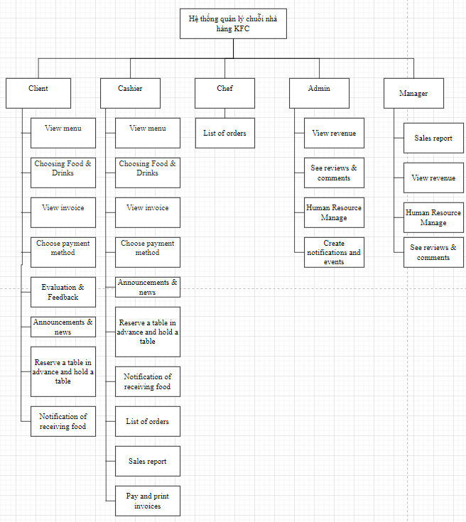

**7.2 Context Model**

**a) Context Model**

<Xây dựng Context Model (System Context Diagram)>

//to be continued

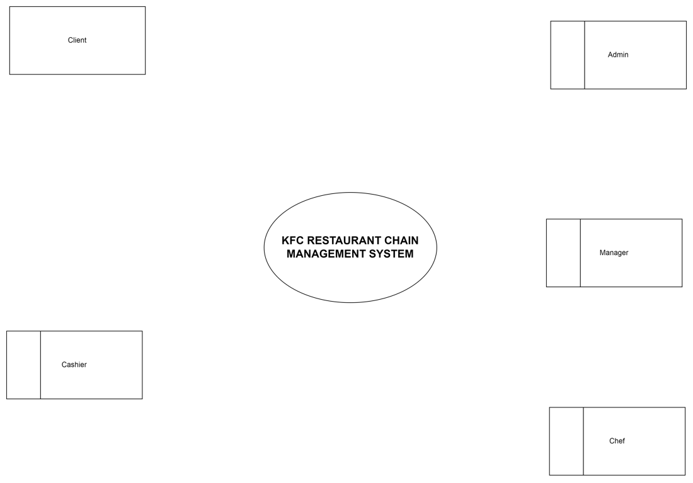

**b) System Context Description**

**7.3 List of Actor**

1. Client
2. Cashier
3. Chef
4. Admin
5. Manager

**7.4. List of Use Cases**

|  |  |  |
| --- | --- | --- |
| Use case ID | Use case name | Functional Req. |
| *UC.01* | View menu | *FR1.1* |
| *UC.02* | Choosing Food & Drinks | *FR1.2* |
| *UC.03* | View invoice | *FR1.3* |
| *UC.04* | Choose payment method | *FR1.4* |
| *UC.05* | Evaluation & Feedback | *FR1.5* |
| *UC.06* | Announcements & news | *FR1.6* |
| *UC.07* | Reserve a table in advance and hold a table | *FR1.7* |
| *UC.08* | Notification of receiving food | *FR1.8* |
| *UC.09* | Pay and print invoices | *FR1.9* |
| *UC.10* | List of orders | *FR2.0* |
| *UC.11* | Sales report | *FR2.1* |
| *UC.12* | View revenue | *FR2.2* |
| *UC.13* | Human Resource Manage | *FR2.3* |
| *UC.14* | Create notifications and events | *FR2.4* |
| *UC.15* | See reviews & comments | *FR2.5* |

**8. PROJECT PLAN**

|  |  |  |  |  |  |
| --- | --- | --- | --- | --- | --- |
| **No.** | **Task Name** | **Duration (Days)** | **Start** | **Finish** | **Assign to** |
| **1** | **Initial** | **7** | **20/08/2022** | **26/08/2022** | **Nhan, Tuan, Huy, Huy** |
| 1.1 | Project Kick-off Meeting | 1 day | 20/08/2022 | 20/08/2022 | Nhan,Tuan,Huy,Huy |
| 1.2 | Discuss about project ideal | 1 day | 21/08/2022 | 21/08/2022 | Nhan,Tuan,Huy,Huy |
| 1.3 | Create Proposal Document | 1 day | 22/08/2022 | 22/08/2022 | Nhan,Tuan,Huy,Huy |
|  |  |  |  |  |  |

**9.** **TECHNICAL CONSTRAINTS**

### **9.1 Technical to develop:**

* ***Languages****: Python, Nodejs, React Native, Reactjs*
* ***Server:*** *Socket.io*

### **9.2 Environment:**

* ***Web browsers****: Google Chrome, Molliza Firefox, Apple Safari, Cốc Cốc, Microsoft Edge.*
* ***Environment:*** *Microsoft windows, Mac Os, Android, iOS,..*

### **9.3 Another:**

* ***Management tool****: Trello, Slack*
* ***Design tool****: Figma*
* ***Manage Source code tool****: Git,Github*
* ***Test tool*** *: Katalon Studio*

**10. ANALYSIS & MODELING REQUIREMENT**

**10.1. Use Case Diagram**

*<Vẽ sơ đồ Use Case>*

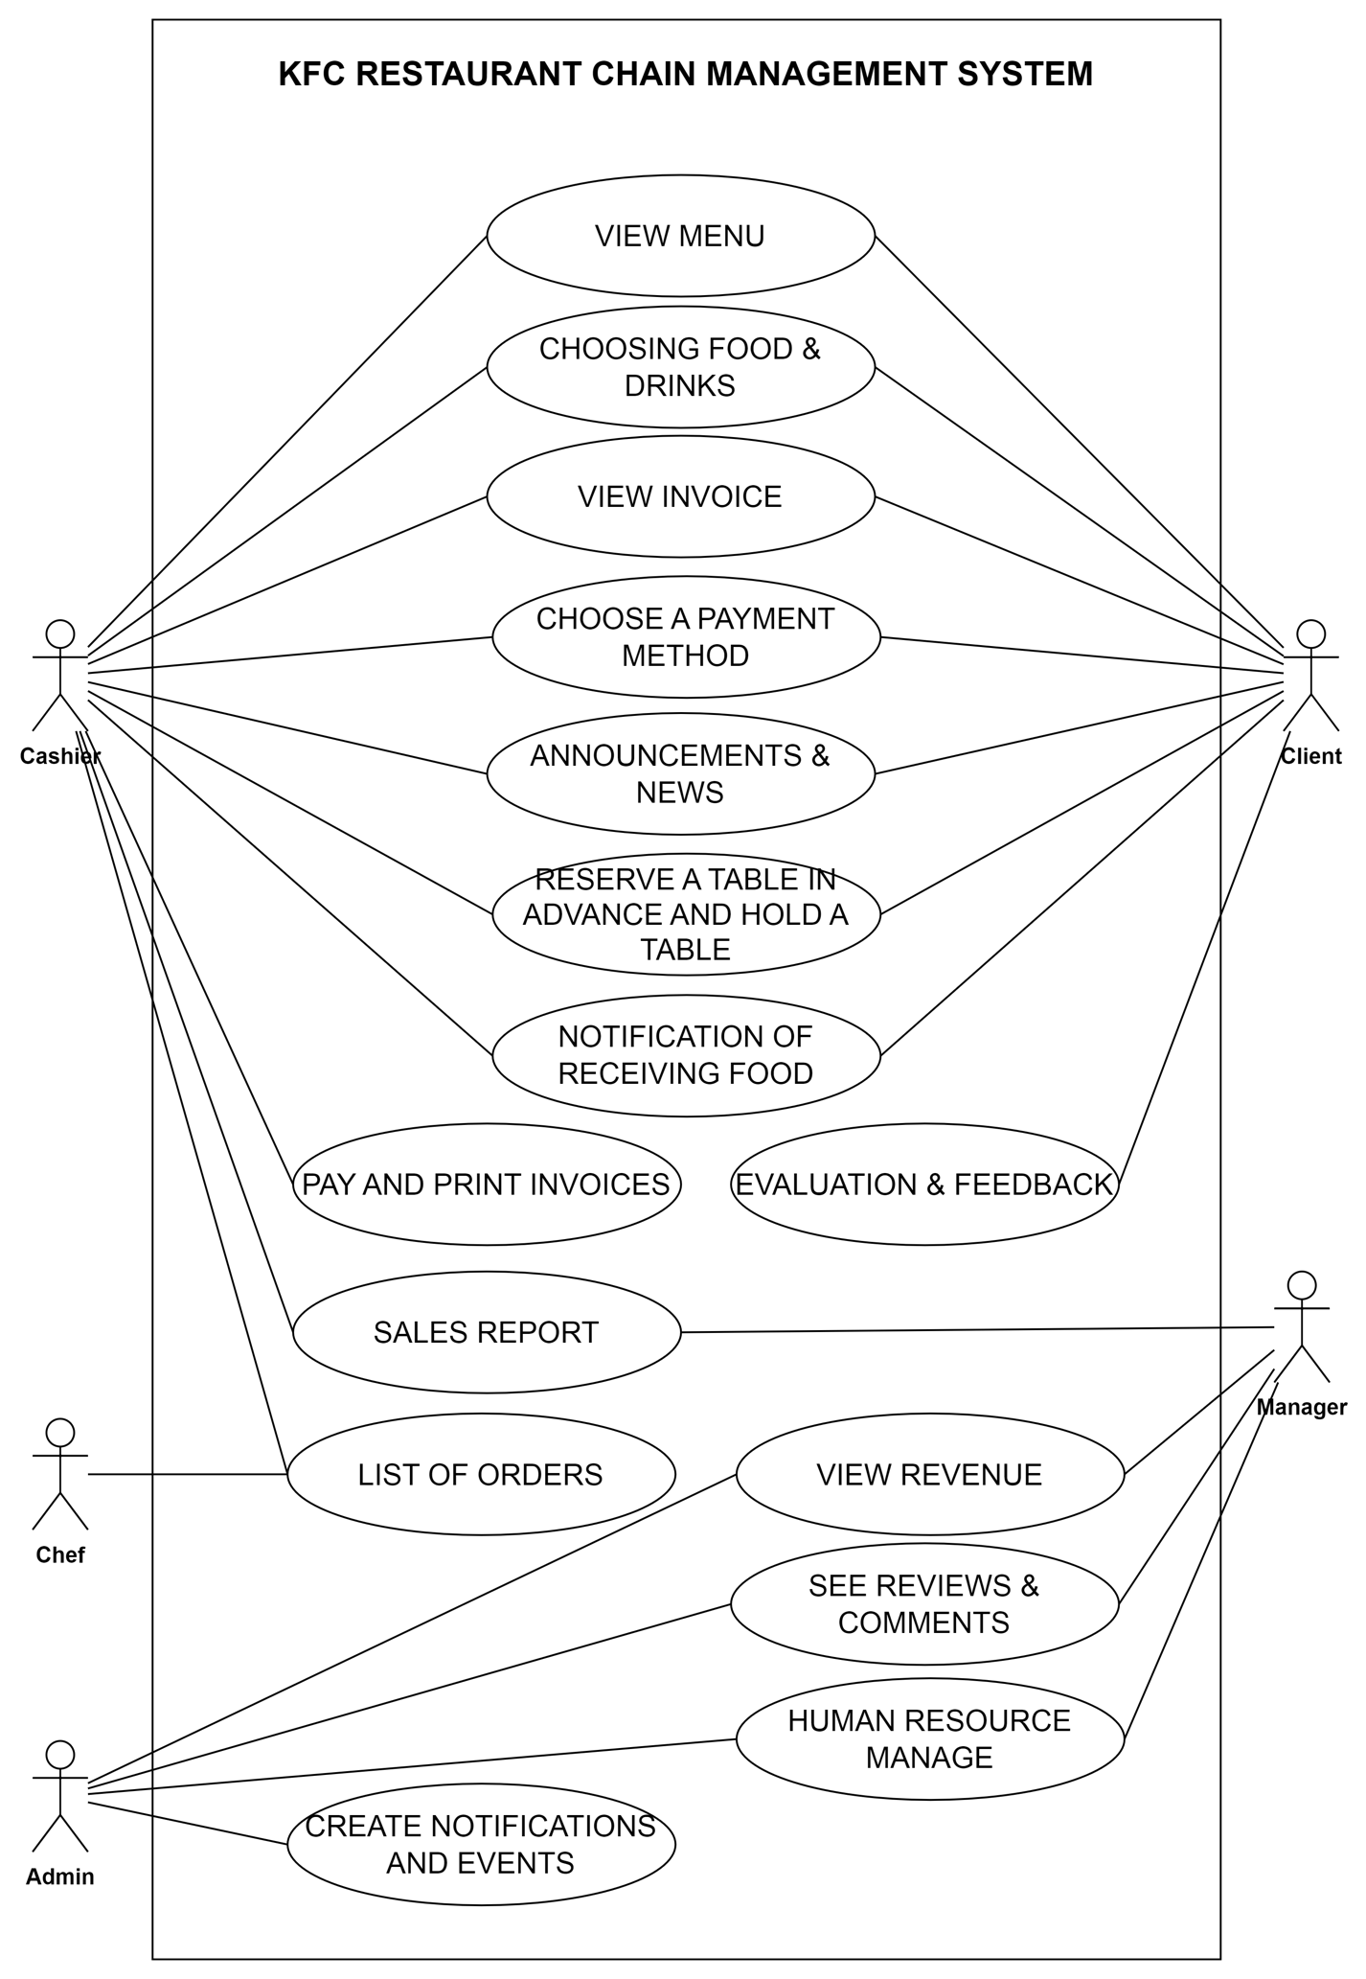

## **10.2.** **List of Business Rule**

|  |  |  |
| --- | --- | --- |
| Code | Business rules | Use case |
| *BR1* | *Rank of a user will be se based on the user’s*  *contribution point (CP)* | *UC.02* |
| *BR2* | *Contribution Point (CP) is calculated as follow:*  *‐ Starter point for every user is 10 points*  *‐ Create a place: + 20 point*  *‐ Your place gets deleted: ‐ 25 point* | *UC.02* |
| *BR3* | *For user has more than 1000 point (senior user):*  *‐ Can edit a place directly*  *‐ Can upload place’s image directly*  *‐ Can approve suggested edit*  *‐ Can approve suggested images*  *‐ Set a revision as current* | *UC. 02* |
| *BR4* | *For user has less than 1000 point (junior user):*  *‐ a revision of a place created by these users*  *need approvals from senior users or admins to be*  *displayed* | *UC.02* |

**10.3. Activity Diagram**

**a) The steps performed of function abc….**

*<Mô tả các bước thực hiện trên mỗi chức năng cho 5 chức năng (chọn bất kỳ).*

* **Steps performed of function: View Menu**

|  |  |
| --- | --- |
| **Client** | **System Response** |
| **1. Touch the “View Menu” button** | **2. Display menu with description of ingredients, prices, cooking time in full screen** |
| **3. Touch the “Close” button** | **4. Close the “View Menu”** |

* **Steps performed of function: Choosing Food & Drinks**

|  |  |
| --- | --- |
| Client/Cashier | System Response |
| 1. Touch the “Choosing Food & Drinks” button | **2. Display the menu in full screen** |
| 3. Touch the image of the desired dish and enter the quantity (note if necessary) | **4. Create invoices, display a list of orders and amounts to be paid** |
| 5. Touch the “Close” button | **6. Close the “Choosing Food & Drinks”** |

* **Steps performed of function: View Invoice**

|  |  |
| --- | --- |
| Client/Cashier | System Response |
| 1. Touch the “View Invoice” button | **2. Display details of customer invoices ordered recently** |
| 3. Touch the “Close” button | **4. Close the “View Invoice”** |

* **Steps performed of function: Choose Payment Method**

|  |  |
| --- | --- |
| Client/Cashier | System Response |
| 1. Touch the “Choose Payment Method” button | **2. Display 2 payment methods (cash, e-wallet)** |
| 3. Choose 1 of 2 payment methods | **4. 1. If the payment method is cash, the system displays a “Successful payment confirmation” button**  **2. If the payment method is an e-wallet, the system automatically checks the transaction status of the order. If the transaction is successful, the system displays a successful payment confirmation button, otherwise the system displays an error message and returns to step 2.** |
| 5. Touch the “Successful payment confirmation” button | **6. If there is a promotion program, the system will refund part of the order value to the customer, otherwise the system will move to step 7.** |
| 7. Touch the “Close” button | **8. Close the “Choose Payment Method”** |

* **Steps performed of function: Announcements & news**

|  |  |
| --- | --- |
| Client/Cashier | System Response |
| 1. Touch the “Announcements & news” button | **2. Displays notification titles, news, and the time they were created** |
| 3. Choose notifications to view | **4. Show notification details** |
| 5. Touch the “Close” button | **6. Close the “Announcements & news”** |

**b) Activity Diagram of function abc….**

*<Xây dựng active diagram cho 5 chức năng đã chọn ở trên.>*

* **Activity Diagram of function: View Menu**

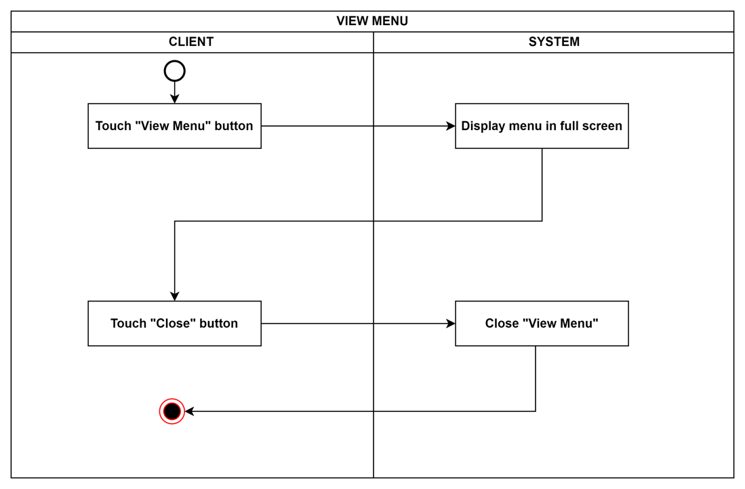

* **Activity Diagram of function: Choosing Food & Drinks**

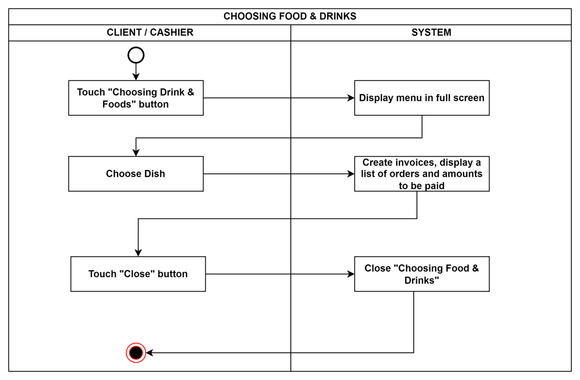

* **Activity Diagram of function: View Invoice**

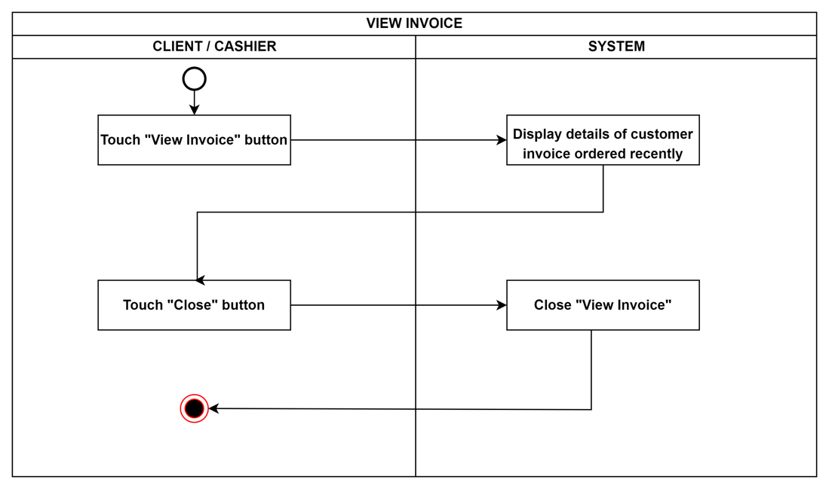

* **Activity Diagram of function: Choose Payment Method**

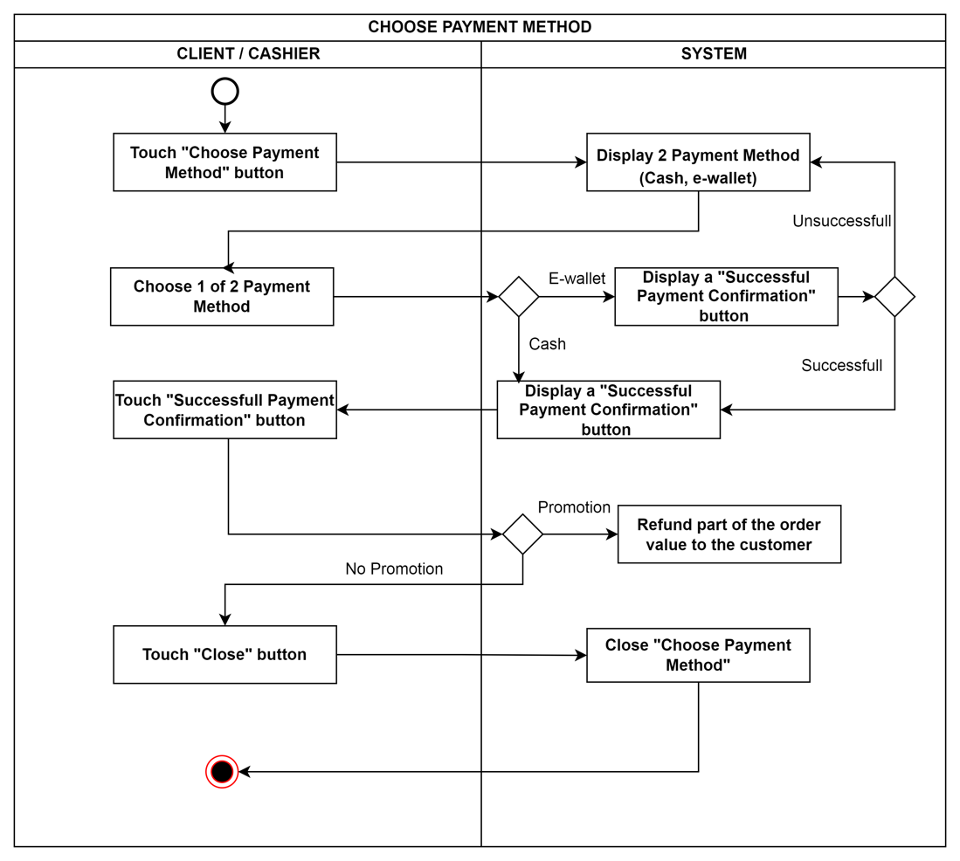

* **Activity Diagram of function: Announcements & news**

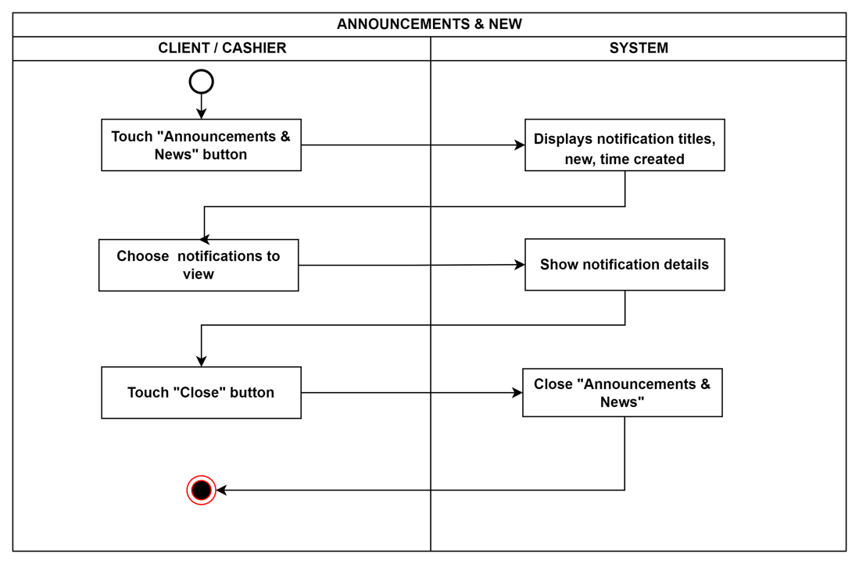

**11. INTERFACE DESIGN**

**11.1. Introduction tool design**

Figma là một ứng dụng gồm nhiều công cụ thiết kế mạnh mẽ trên nền tảng website. Với figma, bạn có thể sáng tạo không giới hạn giao diện người dùng (UI/UX), thiết kế tạo mẫu những dự án thiết kế. Em cũng đã dùng **Figma** để thiết kế giao diện phần mềm và thiết kế giao diện chức năng cho hệ thống .

**11.2 User Interface Design for ABC Function**

**12. CONFIGURATION MANAGEMENT**

**a) Introduction the tool Source Code Management**

**<** Tìm hiều và Giới thiệu công cụ quản lý mã nguồn (Git Hub).**>**

* Git Hub is a web-based code hosting servide that use the git version control system. Git hub allows developer to store, share, and collaborate on their code in a secure and efficient way.

**b) Introduction Key Functional**

*<Các chức năng chính ở công cụ này.>*

* ***Code hosting****: Git hub provides a secure and reliable and repository to store user code. User can create private or public repository, depending on user need.*
* ***Version control****: Git Hub uses the git version control system to track changes to user code. This made it easy to restore previous versions of user code and track the changes that have been made.*
* ***Collaboration****: Git hub allows you to collaborate with other developers on the same project. User can share they code with others and see their changes.*

**c) The Screen Shot apply Source Code Management of team**

<Giao diện quản lý mã nguồn/tài liệu của nhóm>

**13. TESTING**

**a) Introduction to method testing apply of this project**

*<Giới thiệu phương pháp kiểm thử được áp dụng cho dự án>*

**b) Test Cases**

*<Thiết kế test case cho các chức năng (05 chức năng bất kỳ), theo mẫu Test Case đính kèm>*

**14. CONTRIBUTION**

*<Team member contributed significantly to team's success (%)>*

|  |  |  |  |  |
| --- | --- | --- | --- | --- |
| **No.** | **Participant**  *<Họ tên>* | **Role**  *<Vai trò>* | **Responsibilities**  *<Trách nhiệm cụ thể được phân công, đóng góp cho bài tập nhóm>* | **%**  *Mức độ (%) đóng góp cho bài tập nhóm* |
|  |  |  |  |  |